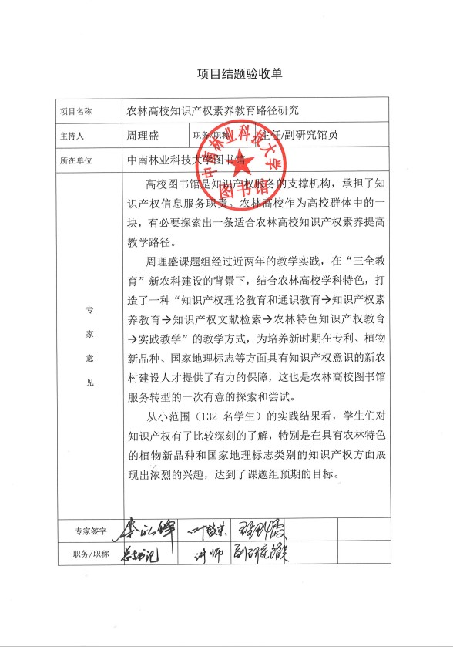
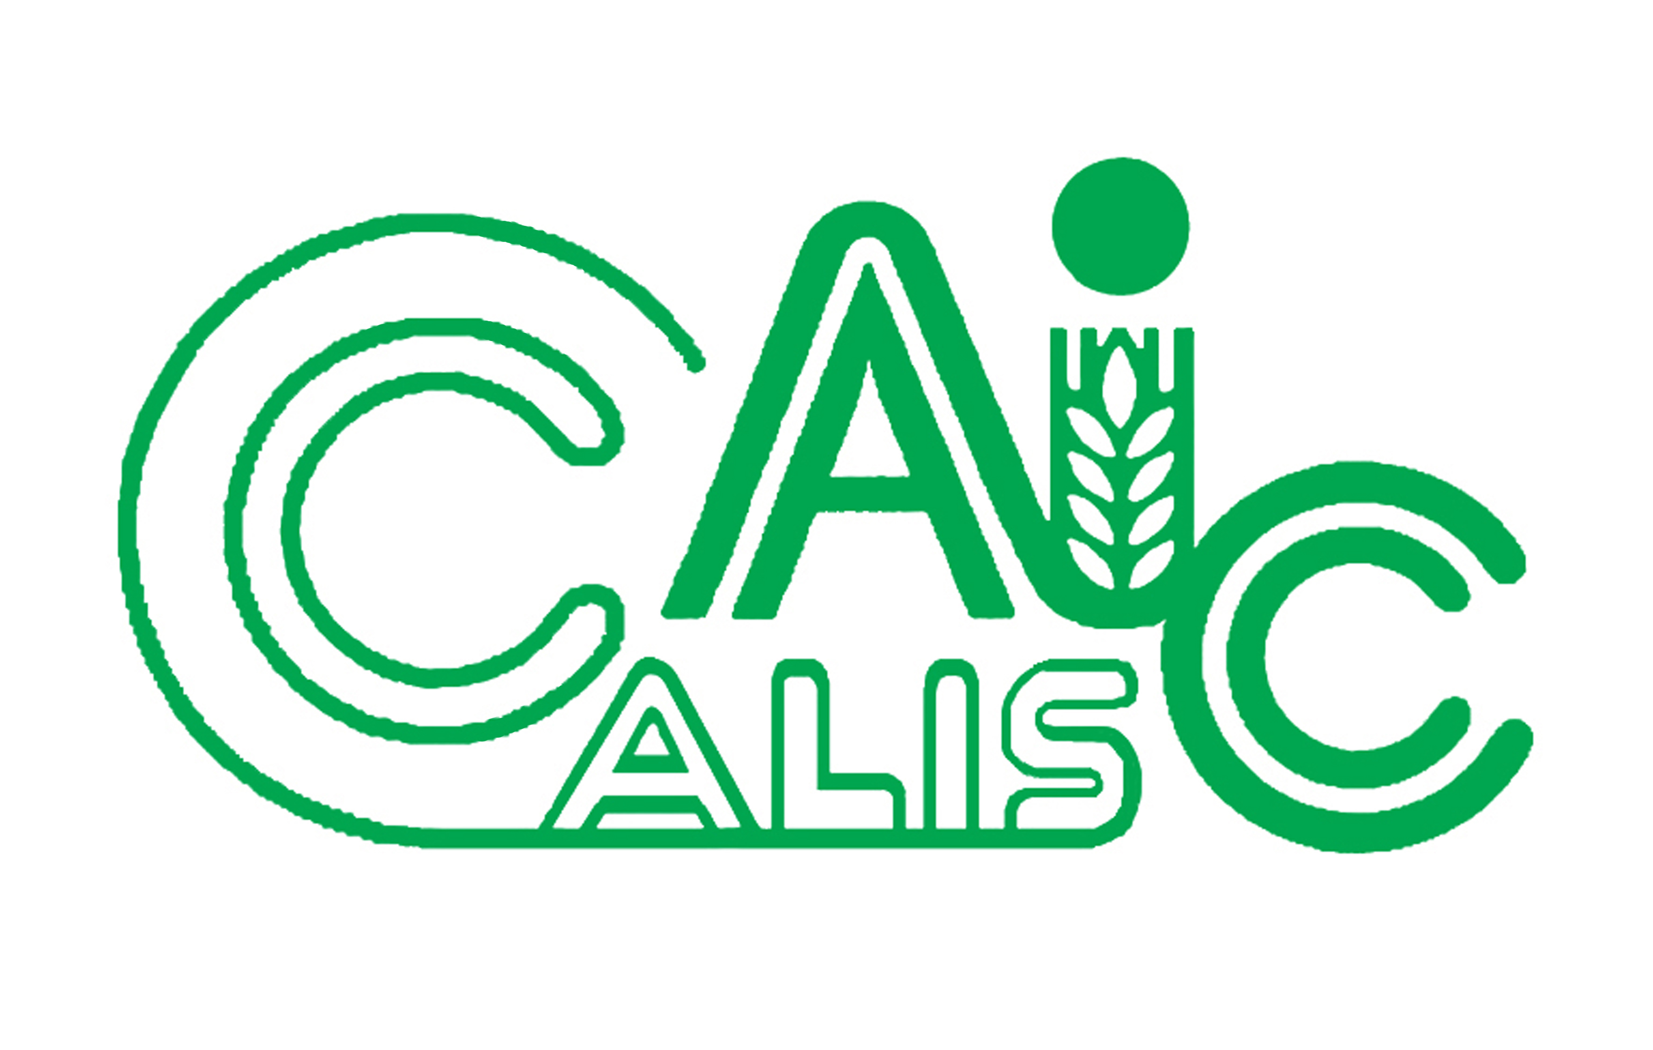
项目编号：2023078

CALIS全国农学文献信息中心研究项目
结题报告

项目名称：  项目关键词： | 农林高校知识产权素养教育路径研究  农林高校 知识产权素养 知识产权素养教育
项目单位（盖章）：  通信地址: (详细地址含邮编) | 中南林业科技大学图书馆  湖南长沙韶山南路498号中南林业科技大学图书馆 邮编：410004
项目主持人： | 周理盛
联系电话： | 13973123743
电子邮件： | 342202116@qq.com
提交日期： | 2024年6月5日

题目: 农林高校知识产权素养教育路径研究
关键词: 农林高校 知识产权素养 知识产权素养教育
1研究背景、目的及意义
1.1研究背景
当今世界，随着知识经济的深入发展，知识产权逐渐成为推动经济增长与科技进步的重要因素，对增强国家综合实力具有十分重要的作用。我国高校图书馆开展知识产权信息服务，提升用户知识产权素养，不仅有利于扩大高校图书馆业务范围及提高民众知识产权保护意识，而且有利于落实我国知识产权战略。目前，国家相关部门越来越重视知识产权信息服务的发展，为其创造了良好的发展环境，颁布了一系列支持知识产权信息服务发展的政策，知识产权法规制度体系逐步完善，专利、版权、优良植物新品种、优质地理标志、高水平集成电路布图设计等高价值知识产权增幅加大，商业秘密保护不断加强，遗传资源、民间文艺等的利用水平稳步提升，知识产权保护效果、运用效益和国际影响力显著提升。为统筹推进知识产权强国建设，全面提升知识产权创造、运用、保护、管理和服务水平，充分发挥知识产权制度在社会主义现代化建设中的重要作用，2021年9月国家知识产权局在《知识产权强国建设纲要（2021－2035年）》中提出，到2025年，知识产权强国建设将取得明显成效，知识产权保护更加严格，社会满意度达到并保持较高水平，知识产权市场价值进一步凸显，品牌竞争力大幅提升。有关知识产权方面的研究已成为学术界高度关注的热点问题。2017 年 1 月 , 国家知识产权局实施《高等学校知识产权管理规范》（以下简称《规范》）, 将高校图书馆确定为知识产权服务支撑机构并承担知识产权信息服务职责。为进一步支撑高校科技创新，2017 年 12 月国家知识产权局联合教育部发布《高校知识产权信息服务中心建设实施办法》，要求高校知识产权信息服务中心“承担高校知识产权信息相关培训，壮大信息服务人才队伍，开展知识产权信息素养教育，宣讲普及知识产权信息知识及技能”。这与 2016 年 1 月教育部颁布的《普通高等学校图书馆规程》要求高校图书馆“需要重视开展信息素质教育，加强信息素质课程体系建设”保持了一致。
我国高校图书馆积极探索知识产权信息服务实践，同时对知识产权信息服务展开了系列理论研究。目前我国高校图书馆知识产权信息服务团队初具规模，服务内容兼有基础型和技术型，服务平台架构较为简单，亟需完善和提升。
1.2研究目的
知识产权素养教育涵盖知识产权意识教育和知识产权运用能力教育两大领域。目前我国高校知识产权素养教育大多是以传统信息素养教育内容为基础，并进一步更新和衍生了新的知识产权素养教育内容，理论与实践教育呈现“两张皮”的现象。本项目的研究目的就是通过设计农林高校知识产权素养教育路径将知识产权意识与其运用能力教育二者统一起来，解决理论教育与运用能力教育脱节的问题，达到二者相互融合发展的目的。探讨知识产权意识教育与运用能力教育二者之间的时间、内容、方法的最优配置，寻求达成二者之间的相对平衡，使二者能相互促进，相得益彰，从而最大限度地促进农林高校师生知识产权素养的进步与提升。
1.3研究意义
知识产权素养教育是新时代高校图书馆服务转型的重要课题之一，自然也成为高校图书馆研究的热点论题。
农林高校是我国大学一个重要组成大类，农林高校的科研团队、农林生产企业中有大量的新专利、新品种申报和保护需求，国家也相继出台了《中华人民共和国植物新品种保护条例》、《林草植物新品种保护行政执法办法》等法律法规，推动林草专利和优良植物新品种转化运用，加强林草知识产权基础数据库和信息共享平台建设。
在农林高校中开展具有农林学科特色的知识产权素养教育，是农林高校图书馆参与新农科人才培养的重要途径，也彰显农林高校图书馆利用自身优势、凸显教育 与信息服务的主要职能， 充分发挥图书馆在学校人才培养、科学研究、 社会服务和文化传承创新中的作用。
2研究内容及方法（思路、方法、具体内容）
2.1研究内容
知识产权素养是指“人们了解什么是知识产权以及如何运用知识产权解决问题的能力”。知识产权素养教育是指与知识产权素养相关的一切教育，其教育内容丰富、覆盖范围广，知识产权素养教育分为两部分：知识产权意识教育、知识产权运用能力教育。意识教育包括知识产权的基础知识教育（包括专利、商标、版权、地理标志、植物新品种、其他等的内容）、知识产权在社会发展中的性质、地位、价值和功能存在认识和反应，此项教育主要培养师生们对知识产权的利用和保护的自觉程度。运用能力教育包括知识产权工具的检索和利用、分析、知识产权的价值评估、预警、维护自身权益等。
高校知识产权素养教育大多是以传统信息素养教育内容为基础，并进一步更新和衍生出新的知识产权素养教育内容。农林高校图书馆开展知识产权素养教育分为五个方面：一是知识产权相关基础知识；二是知识产权网站及数据库使用；三是知识产权信息分析、挖掘；四是知识产权保护与利用；五是知识产权信息交流与应用。
2.2研究思路
①构建知识产权素养教育教学体系。配合学校课程建设、学科发展要求，制定科学合理、切实可行的知识产权素养教育实施方案。农林高校图书馆知识产权素养教育的服务受众存在着相似性，但又各有区别。因此，有必要制定适合本校学科建设、专业培养以及与知识产权服务相适应的实施方案、课程大纲、培养计划等。进一步丰富知识产权素养教育形式。农林高校图书馆知识产权素养教育可以在线教育、素质教育为主，同时开展专业教育、嵌入教育以及通识教育等。
②完善知识产权教育师资培养机制。作为知识产权信息服务工作的重要组成部分，高校知识产权素养教育的实施离不开优质的知识产权素养教育师资力量。目前我国农林高校图书馆的现实情况是知识产权素养教育师资队伍存在很大的人员缺口。师资培养方式主要有四种途径：一是建立健全科学合理的知识产权教育师资团队建设制度。这种知识产权素养教育制度，既要涉及知识产权素养教育档案管理、绩效分配、评价机制等方面，也要包含人员晋升、继续教育等内容。二是重视知识产权素养教育“源头”人才的培养。加强农林高校知识产权相关的学科建设，培养一批精通知识产权国际法则、国家法律和市场需求的专精人才。这种人才的培养需要联动学校教务处、科技处、知识产权中心、法学院，保证从源头输出高质量知识产权从业人才，为知识产权素养教育提供人才储备。三是从高校图书馆现有人才中培养和发展一批在馆在岗的专业馆员，采取脱产深造、在职进修等方式，掌握知识产权相关法律法规等专门知识，储备知识产权素养教育的专业人才。四是聘请科研机构、法律机构、咨询公司等知识产权专家、学者，扩充高校知识产权素养教育的人才团队，构建专兼职教师深度合作的教学模式。
③建立知识产权素养教育校内外联动机制。农林高校图书馆作为农林高校知识产权素养教育的核心机构，担负着知识产权素养教育的重任，但实施过程中，有必要联合校内的知识产权中心、研究生院、科技处、法学院以及校外知识产权服务机构，采用“协同教学”模式，共同开展知识产权素养教育。校内的法学院等专业学院拥有丰富的知识产权人才培养经验，在专业教育领域具有主导话语权；而知识产权中心、研究生院和科技处等职能部门在知识产权信息管理、成果转化等领域拥有较多实践经验。此外，校外知识产权服务机构，如国家知识产权局或省市知识产权局、知识产权服务企业、知识产权数据库服务商、科技信息研究所等，这些机构都拥有着丰富的知识产权信息、专业人才、技术人员等资源，因此，可以考虑将这些校外知识产权服务机构引入高校图书馆知识产权素养教育队伍中来，共同开展知识产权素养教育活动。
在“三全教育”新农科建设的背景下，农林高校图书馆进行的知识产权素养教育，要为用户普及专利、商标、植物新品种、工业产权、著作权等知识产权的基本知识，不断丰富知识产权信息服务内涵，这是构建完整知识产权素养教育教学体系的必然要求。
④加强知识产权素养教育考核评价。知识产权素养教育考核及评价方式较多，高校图书馆可以使用问卷、访谈、邮件等多种方式，及时获取高校图书馆知识产权素养教育受众的学习效果。
本研究将对知识产权相关知识进行梳理总结，包括知识产权基础知识、法律法规、信息挖掘分析、行为意识、信息检索能力、失范行为、创造创新等方面。拟针对三种层次人群的特定需求，分别设计侧重面不同的调查问卷。问卷采取抽样调查的方式，保证对象具有代表性，对象行为具有普遍性，问卷结果具有对比性、直观性。
针对不同对象采用不同的考核评价方式：针对本科生、硕博士生等科研储备人员，调查问卷将从知识产权的基础知识、行为意识、信息挖掘分析、信息检索能力、失范行为等方面设计，调查采取发放纸质及电子问卷相结合的方式。针对高校科研工作者，调查问卷将从知识产权的基础知识、行为意识、信息检索能力、创造创新等方面设计，调查采取电子问卷的方式。针对高校知识产权工作人员，调查问卷将从知识产权的基础知识、行为意识、信息挖掘分析、信息检索能力、专利价值评估及预警等方面设计，调查采取电子问卷的方式。通过科学的有针对性的问卷客观真实的了解科研储备力量、科研工作者、知识产权工作人员的知识产权素养现状。以此制定知识产权素养教育方案。并依据方案设计的路径进行知识产权素养教育实践。
知识产权素养教育要注重加强大学生知识产权创造、运用、保护和管理等知识的理论学习和技能训练，是培养大学生创新创业能力的基础性教育。大学生运用知识产权素养进行知识型、科技型创新创业，是创新创业教育的优势与价值所在。与理工类大学生相比，农林类学生创新与实践能力不强，知识产权观念和知识相对薄弱。当前，我国具有农科背景的知识产权人才的数量和质量均难以满足知识产权强国战略实施的需求。因此，农林院校应以“新农科”人才培养为契机，将农林知识产权的知识与成果融入产教融合的课程体系中，培养兼具知识产权意识和运用能力的复合型人才，促进农林科技与农林教育在“新农科”的有机融合，形成鲜明的农林院校人才培养体系。
2.3研究方法
在研究过程中，我们采用了文献研究法、网络调查法和对比分析法对农林高校知识产权素养教育的现状进行了深入研究，
（1）高校知识产权素养教育受众信息需求调查和分析
用户的知识产权信息需求是农林高校图书馆开展知识产权信息服务的源泉。知识产权教育受众的用户类型、学历层次、学科背景、技术要求等存在不同，其知识产权素养教育的服务需求、服务内容及服务类别也会不尽相同。从农林高校图书馆开展知识产权素养教育的现状来看，在校本科生、研究生以及部分科研工作者、教师是当前知识产权素养教育的主要对象。农林高校图书馆只有重视并深入了解知识产权教育服务对象的实际需求，才能有效提升知识产权素养教育的效果。
为了解我国农林高校图书馆开展知识产权素养教育的情况，我们对我国有代表性的12所农林高校图书馆开展以信息素养教育、知识产权素养教育为调查对象，通过文献阅读、网站内容分析等方式对我国农林高校知识产权素养教育的现状进行了调查分析。
序号 | 大学 | 信息素养教育 | 知识产权讲座 | 线上微课
1 | 中国海洋大学 | × | √ | ×
2 | 中国农业大学 | √ | √ | √
3 | 西北农林科技大学 | √ | √ | √
4 | 东北林业大学 | √ | √ | √
5 | 南京农业大学 | × | × | ×
6 | 南京林业大学 | √ | × | √
7 | 华南农业大学 | √ | √ | √
8 | 内蒙古农业大学 | × | √ | √
9 | 福建农林大学 | × | √ | ×
10 | 华中农业大学 | × | √ | ×
11 | 北京林业大学 | × | × | ×
12 | 中南林业科技大学 | √ | × | ×
农林高校知识产权素养教育现状表（网上调查数据）
调查结果表明，我国这12所农林院校在知识产权素养教育这块比较重视，但究竟如何提高同学们的兴趣和提升同学们的知识产权素养，手段不多，这也是我们课题需要研究解决的问题所在。
3结论与建议
3.1高校
知识产权强国战略下，高校开展知识产权教育是必然趋势，图书馆在知识产权素养教育中承担重要的责任与义务。高校可以根据不同学院的学科背景，采用不同的教学方式进行知识产权教育，探索农林高校知识产权素养教育的实现路径，真正实现知识产权教育普及。研究表明，嵌入式知识产权素养教育能够有效提高学生的知识产权素养，这要求承担图书馆信息素养和知识产权素养教育的馆员与学院教师之间搭建相互信任、相互合作平台，通过教育内容相交融、教育方式新改进、理论与上机实践相结合，改变传统的“教师讲授—学生听”的教学模式，共建知识产权素养嵌入式教学新模式，培育符合我国国情和市场需求的创新人才。我们在实际的教学过程中，采取了“知识产权文献检索—知识产权理论教育和通识教育—知识产权素养教育—农林特色知识产权教育—实践教学”的线路，通过对林学院两个班的教学实践，取得了比较好的效果。
我们结合农林院校在植物新品种、国家地理标志产品上的理论优势，到我校所属芦头林场进行实践教学研究，让同学们了解植物新品种、国家地理标志这两种知识产权类别，提升同学们对知识产权兴趣，进而进行知识挖掘，培养同学们的知识产权素养。
4 结语
知识产权强国战略下，为推进知识产权教育，实现知识产权文化大环境，高校图书馆素养教育既面临新的挑战，同时也是促进自我发展的新机遇。笔者通过文献调研、网络调查了解我国农林高校知识产权教育研究现状、存在问题，并提出农林高校知识产权教育的改革策略，以期促进创新型人才培养与知识产权教育普及，共同为建设中国特色知识产权强国做出努力。
5参考文献
[1] 徐春,袁述. 高校图书馆知识产权信息素养教育微课程建设现状及发展对策[J].图书馆学研究,2023,(12):25-33.
[2] 伊尔夏提·阿斯哈尔.高校知识产权教学的现状分析与对策研究[J].江苏科技信息,2023,40(33):50-53.
[3] 段鹏莉. “三全育人”理念下高校图书馆对信息素养教育的作用研究[J].中国民族博览,2022,(24): 98-100.
[4] 蓝晶晶,刘丰娇,杨冉,等.知识产权强国建设下高校图书馆素养教育现状与改革探究[J].江苏科技信息,2022,39(16):65-69.
[5] 向纯仪.我国高校图书馆知识产权信息服务研究现状及内容分析[J].图书馆研究与工作,2022,(06):68-73.
[6] 杜松奇.我国高校图书馆知识产权素养教育研究[D].福建师范大学, 2022.
[7] 李颖.高等院校图书馆知识产权素养教育研究[J].沈阳农业大学学报(社会科学版),2022,24(02):172-176.
[8] 徐春,张静,孟勇.高校图书馆知识产权信息素养教育现状及发展对策研究[J].图书馆学研究,2021,(24): 22-30.
[9] 邱冠文,黄征,曾璇.乡村振兴视角下知识产权素养融入农业院校创新创业教育研究[J].教育与职业,2021,(24):48-52.
[10] 韩明明.农林高校图书馆开展大学生知识产权素养教育研究——以华南农业大学图书馆为例[J]. 甘肃农业,2021,(10): 117-119.
[11] 赵军成.高校图书馆知识产权素养教育路径探索[J].商业文化,2021,(06):40-41.

